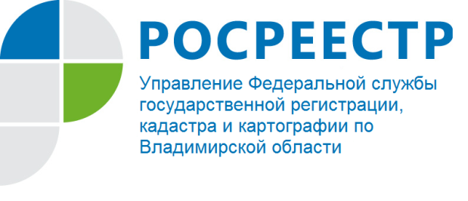 ПРЕСС-РЕЛИЗ

«О проведении «горячей линии»

Киржачский отдел Управления Росреестра по Владимирской области сообщает, что 22.09.2017 будет проводиться «горячая линия» с заявителями по вопросам государственной регистрации прав
по телефону: 8(49237) 2-10-98 с 10.00 до 11.00.

